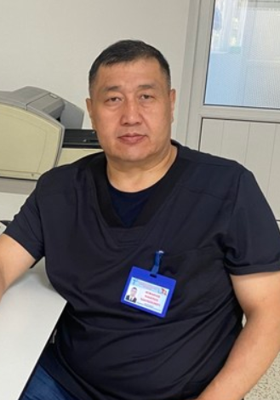
РЕЗЮМЕ

Аты-жөнү: | Исмаилов Канатбек Адылбекович
Туулган күнү жана жери: | 23 июль 1976ж. Ош областы Кара-суу району  Жаңы Арык айылы
Жарандыгы: | Кыргызстан
Улуту: | Кыргыз
Байланыш маалыматтары:  - үй дареги:  - телефондору (үй, жумуш, уюлдук):  - e-mail: | Ош шаары Кулатов кичи району, үй №26, батир 25  0772 24 24 23  dr.kana@mail.ru
Билими: (хронологиялык иретте акыркы окуган жеринен баштап кийинкилери жазылат)  Адистиги : | 1994-2000ж Студент Медицина факультети ОшМУ Ош ш.  2000-2002ж. - Ординатура. «Травматология жана ортопедия» КГМИ Бишкек ш.  2007ж. Кыргыз мамлекеттик кайра даярдоо жана адистикти жогорулатуу медицина институту «Жалпы рентгендиагностика» Бишкек ш.  2007ж. Адистикти жогорулатуу Пирогов атындагы Улуттук хирургия борбору «Нур диагностика» Москва ш.
Тилдерди билүү: | Орус тили, англис тили
Иш тажрыйбасы: (хронологиялык иретте акыркы иштеген жеринен баштап кийинкилери жазылат) | 2000-2002ж. Окутуучу КУУ «медицина»  2002-2006ж. Окутуучу ОшМУ «медицина факультети» травматология кафедрасында.  С 2020 года окутуучу в ОшМУ медицина факультинин Травматология, соттук медицина жана нур диагностика кафедрасында.
Жалпы стаж: | 25жыл
Педагогикалык стаж: | 11жыл
Кошумча билими:
Өздүк иштеп чыгуулары, илимий эмгектери, ойлоп табуулары, жарыялоолор жана патенттери: | 1. Информативность различных методов нейровизуализации при грыжах поясничных дисков. К.Б. Ырысов, К.А. Исмаилов. Журнал: Центрально-Азиатский журнал сердечно-сосудистой хирургии. - 2014. - №12. – С.252-254.  2. Методы нейровизуализации в диагностике грыж поясничных межпозвонковых дисков К.А. Исмаилов. Журнал: Центрально-Азиатский журнал сердечно-сосудистой хирургии. - 2014. - №12. – С.240-243.  2. Зависимость результатов нейрохирургического лечения грыж поясничных дисков от топической диагностики с использованием магнитно-резонансной томографии К.А. Исмаилов. Журнал: Вестник КГМА им. И.К. Ахунбаева. - 2015. - №3(1). – С. 59-62.  4. Сравнительный анализ методов диагностики, используемые для выявления грыж поясничных межпозвонковых дисков К.Б. Ырысов, К.А. Исмаилов. Журнал: Вестник неврологии, психиатрии и нейрохирургии. - М.; 2016. - №1. – С.68-73.  5. Соотношение клинических проявлений грыж поясничных дисков и результатов МРТ исследования К.А. Исмаилов. Журнал: Молодой ученый. - Казань, 2016. - №10. – С.493-497  6. Магнитно-резонансная миелография при грыжах дисков в поясничном отделе позвоночника К.А. Исмаилов. Журнал: Молодой ученый. – Казань, 2016. - №10. – С.497-500.  7. Корреляция клинических признаков межпозвонковых поясничных дисков и заключений МРТ обследования. К.А. Исмаилов Журнал: Евразийский научный журнал. – Спб.; 2016. - №9. – С.70-75.
Илимдеги даражасы жана наамдары: | Медицина илимдеринин кандидаты  ИКД № 002159  «Соотношение клинических проявлений грыж дисков в поясничном отделе позвоночника и результатов примененных методов нейровизуализации» г. Бишкек БНИЦТО 2018 г.
Алган сыйлыктары: | Ош мэриясынын ардак грамотасы (2016), Ардак грамота ФОМС КР (2017). Саламаттык сактоонун ардактуу кызматкери белгиси (2020). Ардак грамота Жогорку Кеңеш (2024)
Кошумча көндүмдөрү жана башка маалыматтар боюнча толуктаса болот: | Компьютерде өздөртүргөн программалары. MS Office, CorelDRaW

